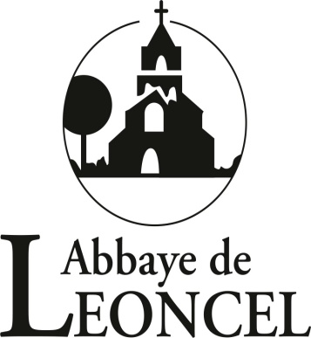

LES MARDIS DE LEONCEL
ETE 2020

Conférences illustrées « Ecriture et Ecologie »
Par Nicole Chambon (14h30 à 17h)

Mardi 14 juillet : « François d’Assise, chantre de la Création »
Mardi 28juillet : « La primevère et la pervenche ou Dieu a signé la création »
Mardi 4 août : « l’Arche de Noé »
Mardi 18 août : « Quand les oiseaux chantent l’histoire du salut »
(exposé autour d’une œuvre d’art par Nicole Chambon, suivi d’un travail en binôme sur plusieurs images, suivi d’une mise en commun des trouvailles….)

Présentation par Monique Mazzoleni,
Mardi 21 juillet à 15h
Du livre :
Vers une Eglise renouvelée, Parole d’un visionnaire : Louis Lochet

Lecture de la Parole
Mardi 7 juillet : Evangile de St Marc
Mercredi 28 juillet : 1er Epitre au Corinthiens
Mardi 11 août : Lettre aux Philippiens
Mardi 25 août : Evangile de st Jean

En continue (14h30à16h30)

Site : abbaye-leoncel-vercors.com

